Комплекс приборов СКЛ
С.Н. Кузнецов¹, А.В.Богомолов¹, В.И.Галкин¹, Ю.И. Денисов¹, А.Н. Подорольский¹, С.П.Рюмин¹, К. Кудела², Й. Ройко²
¹НИИЯФ МГУ, Москва, Россия, ²ИЭФ САН, Кошице, Словакия

Комплексные исследования генерации энергичного нейтрального излучения (гамма-квантов и нейтронов), образованного во время солнечных вспышек на ИСЗ SMM показали, что это излучение несет важную информацию о генерации солнечных энергичных частиц.
В середине 80-х г. прошлого столетия в СССР начала формироваться комплексная программа исследования солнечной активности и ее влияния на околоземное пространство. Результатом реализации этой программы явилось создание ряда спутников серии КОРОНАС. В НИИЯФ МГУ и ИЭФ САН с целью исследовать связи радиационной обстановки в околоземном космическом пространстве с активностью Солнца был разработан комплекс научной аппаратуры СКЛ (Солнечные Космические Лучи), который устанавливался на ИСЗ КОРОНАС-И и КОРОНАС-Ф, запущенных на орбиту соответственно 2 марта 1994 г. и 30 июля 2001 г. Комплекс состоял из следующих трех приборов.
СОНГ (солнечные нейтроны и гамма-кванты) предназначен для регистрации рентгеновского и гамма-излучений в диапазоне 30 кэВ – 200 МэВ, а также потоков нейтронов с энергией >20 МэВ. Кроме того прибор мог измерять потоки и спектр электронов в диапазоне 2 –108 МэВ и потоки протонов с энергией >75 МэВ.
МКЛ (монитор космических лучей) предназначен для регистрации потоков электронов в диапазоне 0,3 –12 МэВ и протонов от 1 МэВ до ~90 МэВ.
СКИ-3 (состав космического излучения) измеряет плотности потоков ядер в диапазоне зарядов 1-10 и энергий от единиц до десятков мегаэлектронвольт на нуклон: 1,5<E<19 МэВ/нуклон для ядер ¹Н и ⁴Не; 3,7<E<46 МэВ/нуклон для ядер до ²⁰Ne.
СОНГ состоит из двух блоков: СОНГ-ДМ - детекторного блока и СОНГ-ЭМ - блока электроники. Обработка информации прибора СОНГ-ДМ и вывод ее на телеметрию осуществляется в приборе СОНГ-ЭМ.
Прибор СОНГ-ДМ (солнечные нейтроны, гамма-кванты) предназначен для регистрации нейтральных и заряженных частиц в следующих энергетических диапазонах:
- Потоков и спектров энерговыделений нейтронов с энергиями >20 МэВ.
- Потоков и спектров γ-квантов с энергиями 0.03-200 МэВ.
- Потоков и спектров электронов с энергиями 11-108 МэВ.
- Потоков протонов с энергиями 200-300 МэВ.
- Суммарных потоков электронов с энергиями >55 МэВ и протонов с энергиями >70 МэВ.
Прибор рассчитан на регистрацию потоков нейтронов до ~100 см⁻²с⁻¹, γ-квантов до ~400 см⁻²с⁻¹, электронов до ~400 см⁻²с⁻¹ср⁻¹, протонов до ~600 см⁻²с⁻¹.
Габаритные размеры и посадочные места: 350×350×560 мм³; (167±0,2) мм + (167±0,2) мм.
Масса прибора не более 50 кг.
Энергопотребление прибора при нормальных условиях и напряжении питания 27⁺⁷₋₃ В не более 8 Вт.
Прибор располагается снаружи объекта. Ось Х направлена на Солнце с точностью ±2^{о}.
Прибор СОНГ-ДМ состоит из одного блока, внутри которого установлены детекторы излучений, схемы отбора и анализа событий, устройства формирования импульсов, преобразователи напряжения для питания детекторов и электроники. Внешний вид прибора показан на рис. 1.
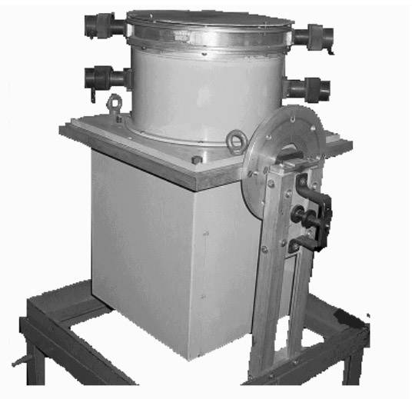
Рис. 1. Внешний вид прибора СОНГ-ДМ на монтажной подставке
Прибор СОНГ-ДМ работает совместно с прибором СОНГ-ЭМ, который был изготовлен в Словакии.
Методика регистрации частиц
Схема детектора прибора СОНГ-ДМ представлена на рис. 2.
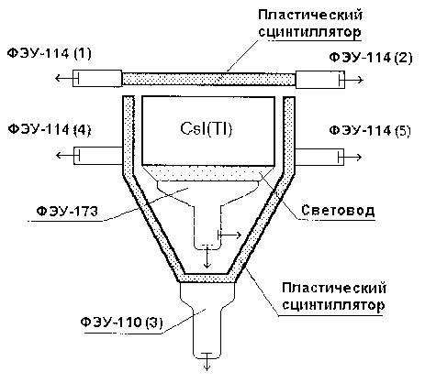
В определенной мере методика регистрации частиц в приборе СОНГ аналогична методике, использованной в приборах CGRO [3], OSSE [7] и GRS [8], которые были установлены на ИСЗ SMM, CGRO и Yohkoh, соответственно. В этих приборах гамма-кванты регистрировались в неорганических кристаллах из вещества с большим Z. На спутниках SMM и CGRO применяли кристаллы NaJ, кристаллы CsJ устанавливались позади кристаллов NaJ и использовались в антисовпадательной моде при анализе подробных спектров. Кристаллы CsJ применялись при регистрации нейтронов. Кристаллы BGO обладают большим эффективным Z и лучше пригодны для регистрации гамма-квантов с энергией ~ 2 МэВ. В приборе СОНГ для регистрации гамма-квантов используется кристалл CsJ, он обладает несколько меньшим энергетическим разрешением, чем NaJ, но зато форма электронного импульса зависит от удельной ионизации частицы [1, 2], поэтому можно различать импульсы от гамма-квантов и нейтронов.

Регистрация частиц осуществляется сцинтилляционным счетчиком, состоящим из кристалла CsJ(Tl) ∅200 мм и высотой 100 мм, просматриваемым ФЭУ-173. Для защиты от заряженных частиц этот сцинтилляционный счетчик со всех сторон окружен активной антисовпадательной защитой, которая состоит из двух частей.
Рис. 2. Схема устройства прибора СОНГ-ДМ

Нижняя часть - усеченный конус и цилиндр, которые находятся в оптическом контакте; эта часть выполнена из пластического сцинтиллятора с толщиной стенок 20 мм и защищает основной счетчик снизу и сбоку. Усеченный конус просматривается снизу ФЭУ-110 (3 на рис. 2); цилиндр просматривается сбоку с двух диаметрально противоположных сторон двумя ФЭУ-114 (4, 5). Верхняя часть – диск, также из пластического сцинтиллятора, толщиной 10 мм; он просматривается двумя ФЭУ-114 (1, 2) с двух диаметрально противоположных сторон. Этот сцинтиллятор защищает основной детектор сверху и, кроме того, вместе с ним образует телескоп для регистрации электронов. Суммарная экранировка основного счетчика – не менее 1,3 г/см², верхнего антисовпадательного диска – 0,05 г/см².
Импульсы с анодов ФЭУ, просматривающих антисовпадательные детекторы, после усиления поступают на дискриминаторы с энергетическими порогами 1 МэВ и затем через схемы ИЛИ на схему совпадений с импульсами основного детектора, регистрируемыми дискриминатором с минимальным порогом (0,03 МэВ). Совпадения с импульсами основного детектора существенно увеличивают максимальные скорости счета прибора. Скорости счета антисовпадательного конуса, антисовпадательного цилиндра и антисовпадательного диска, а также скорости счета импульсов на выходе схемы совпадений (общий запрет) выводятся на телеметрию.
Если зарегистрированное событие – нейтральная частица, т. е. срабатывание основного детектора не сопровождается сигналом от антисовпадательной защиты, схемой разделения нейтронов и γ-квантов (n↔γ), подсоединенной к последнему диноду ФЭУ основного счетчика, анализируется форма импульса в CsJ(Tl). В схеме сравниваются интенсивности быстрой (I_{Б}) и медленной (I_{М}) компонент высвечивания световой вспышки в CsJ(Tl). Постоянные высвечивания этих компонент равны соответственно 0,5-0,7 и 7 мкс. Величина отношения I_{М}/I_{Б} зависит от удельной ионизации регистрируемых частиц и меняется от 1,0 для электронов с энергиями 0,66 МэВ до 0.35 для α-частиц с энергиями ~5 МэВ. В приборе регистрация нейтронов осуществляется по заряженным частицам, образующимся в неупругих взаимодействиях с ядрами Cs и J - в основном, протонам, дейтронам, α-частицам и более тяжелым ядрам, либо по ядрам отдачи, образующимся при упругом рассеянии нейтронов на этих же ядрах, т. е., по частицам с высокой удельной ионизацией. При взаимодействиях γ-квантов с CsJ образуются электроны и позитроны, удельная ионизация которых при энергиях, лежащих в рабочем диапазоне прибора, близка к минимальной. Схема разделения n↔γ вырабатывает сигнал «нейтрон» («n») при I_{М}/I_{Б}<0,9, что соответствует протонам с энергиями <100 МэВ. При амплитудах 0,1-3 МэВ (в электронном эквиваленте) схема разделения n↔γ вырабатывает сигнал «n1» (параметр С1) и при амплитудах 3-60 МэВ – сигнал «n2» (параметр С2). Первая область соответствует регистрации нейтронов с энергиями до 1000 МэВ по ядрам отдачи (ядрам Cs и J, на которых упруго рассеялись нейтроны), вторая – регистрации нейтронов по ядерным реакциям. Из-за существования кулоновского барьера энергетические спектры образующихся в реакциях с ядрами Cs и J протонов ограничены энергиями ~4 МэВ, α-частиц - ~10 МэВ и еще более высокими энергиями для ядер с Z > 2. Из-за нелинейности световыхода CsJ(Tl) амплитуды от протонов с энергиями 4 МэВ такие же, как от электронов с энергиями ~3 МэВ. Для ядер отдачи в рабочем диапазоне прибора амплитуды световых импульсов в ~10 раз меньше, чем для электронов с той же энергией; нейтроны в упругих взаимодействиях передают ядрам Cs и J не более 1/30 своей энергии.
Регистрация нейтронов по ядерным реакциям и ядрам отдачи одновременно увеличивает эффективную площадь прибора в ~2 раза. Работа в полете показала, что ядра отдачи возбуждаются и снимают возбуждение гамма-квантами.
В приборе измеряется спектр энерговыделений ядер отдачи – двухканальным анализатором амплитуды и спектр энерговыделений продуктов ядерных реакций – шестиканальным анализатором. Независимо от того, выработан сигнал «n1» либо «n2», в случае срабатывания основного детектора, не сопровождающегося сигналом от антисовпадательной защиты, считается, что зарегистрирован γ-квант. Частично подобные события обусловлены нейтронами, однако потоки последних, как правило, существенно меньше потоков γ-квантов. В приборе измеряется спектр таких событий в интервале 0,1-200 МэВ десятиканальным анализатором амплитуды, все нейтральные частицы с энерговыделением >200 МэВ также регистрируются в отдельном канале. Кроме того, для регистрации γ-линий этот спектр в интервале 0,3-20 МэВ измеряется 238-канальным логарифмическим анализатором. Все сигналы основного детектора за исключением тех, которые идут на схему разделения n↔γ, снимаются с анодной нагрузки ФЭУ-173.
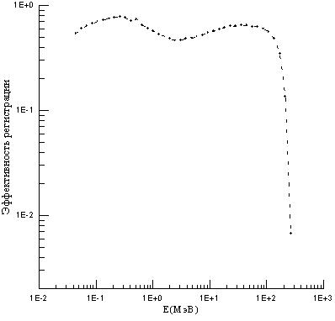
Признаком регистрации электронов с энергиями 11-108 МэВ является наличие сигнала от дискового пластического сцинтиллятора с амплитудой 1 - 6 МэВ, совпадающий с ним по времени сигнал основного счетчика с амплитудой 3 - 100 МэВ и отсутствие сигнала от нижней части антисовпадательного счетчика. В приборе спектр таких электронов измеряется 6-канальным анализатором амплитуд.
Рис. 3. Зависимость эффективности регистрации гамма-квантов прибором СОНГ-ДМ от энергии
Зарегистрированная частица считается протоном с энергиями от 200 МэВ до 300 МэВ, если ее энерговыделение в основном счетчике выше 200 МэВ.
Частицы космических лучей – электроны с энергиями >50 МэВ и протоны с энергиями >70 МэВ – регистрируются как события с энерговыделением в CsJ выше 50 МэВ.
Максимальная эффективная площадь прибора при регистрации нейтронов по ядерным реакциям составляет 34 см². Максимальная эффективная площадь при регистрации γ-квантов ~280 см². Эффективность счета гамма-квантов является функцией энергии. На рис. 3 приводится зависимость эффективности регистрации гамма-квантов от их энергии.
Эффективная площадь при регистрации суммарных потоков электронов и протонов с энергиями соответственно >55 МэВ и >70 МэВ составляет ~170 см². Геометрический фактор при регистрации электронов – 520 см²ср.
Наиболее важные элементы схемы прибора – низковольтный преобразователь напряжения и высоковольтный преобразователь напряжения, питающий ФЭУ-173, схема разделения n↔γ, а также 238-канальный анализатор амплитуды – задублированы. Переключение на резервные схемы производится по радиокомандам.
Помимо перечисленных сигналов на прибор СОНГ-ЭМ для регистрации также выводится информация о том, в каком - основном или резервном варианте работают схемы идентификатора нейтронов и 240-канального анализатора спектра (параметр С6). Одновременно с измерениями, производимыми прибором СОНГ-ДМ, обработка информации о потоках и спектрах γ-квантов с энергиями 0,2-80 МэВ, а также о нейтронах с энерговыделением 5-80 МэВ производится в приборе АВС-Ф, что позволяет получить более подробные данные об регистрируемых частицах и повысить надежность измерений.
С прибора СОНГ-ДМ непосредственно на прибор АВС-Ф подаются сигналы с анодной нагрузки основного ФЭУ и, кроме этого, через прибор СОНГ-ЭМ на прибор АВС-Ф поступают импульсы параметров «общий запрет» (С7), «протоны 200 МэВ» (П2), «протоны >70 МэВ, электроны >55 МэВ» (П1), а также «Вспышка СОНГ». Для увеличения динамического диапазона регистрации амплитуд сигналы на прибор АВС=Ф поступают как с выхода усилителя У2 через разъем Ш 151, так и непосредственно с анодной нагрузки ФЭУ-173.

Прибор МКЛ предназначен для регистрации заряженных частиц в следующих энергетических диапазонах:
- спектров и потоков протонов в энергетическом диапазоне 1-90 МэВ;
- спектров и потоков электронов в энергетическом диапазоне 0,5-12 МэВ;
- потоков α-частиц с энергиями 100-140 МэВ;
- потоков электронов с энергией ≥.1,0 МэВ;
- потоков протонов с энергией >10 МэВ;
- суммарных потоков электронов с энергией  1,6 МэВ и протонов с энергией  23 МэВ
суммарных потоков электронов с энергией  1,6 МэВ и протонов с энергией  90 МэВ.
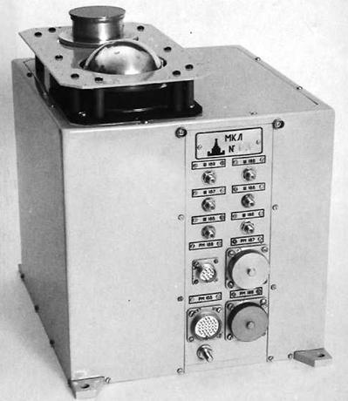
Рис. 4. Внешний вид прибора МКЛ
Прибор рассчитан на регистрацию потоков до 2×10⁵ см⁻²·с⁻¹·ср⁻¹. Информация прибора передается на систему сбора и накопления информации ССНИ.
Габаритные размеры прибора 200×250×250 ± 5 мм, масса не более 4,6 кг. энергопотребление прибора при нормальных условиях и напряжении питания 27 В не более 4,0 Вт. Внешний вид прибора представлен на рис. 4.
Прибор состоит из одного блока, внутри которого установлены детекторы излучения, устройства формирования импульсов, логические элементы прибора и преобразователи для питания электроники и детекторов; устройства пересчета и вывода информации на телеметрию. На верхней панели корпуса размещены два детекторных узла прибора. Внутри корпуса находятся устройства усиления и формирования импульсов, схемы передачи информации на телеметрию, преобразователь напряжения для питания детекторов и электроники, фотоэлектронные умножители.
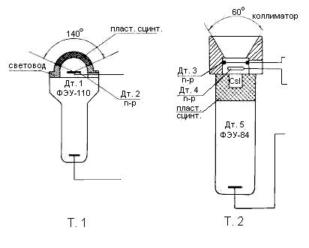
Детекторная часть прибора состоит из двух телескопических систем. Функциональная схема прибора приведена на рис. 5. Измерения потоков протонов с энергиями 23-90 МэВ, α- частиц с энергиями 100-140 МэВ а также потоков электронов с Е_{е} > 1,6 МэВ и протонов с Е_{р} > 90 МэВ производятся при помощи телескопической системы, схема которой приведена в верхней левой части рис.5.
Рис. 5. Схематическое устройство прибора МКЛ
Сцинтилляционный детектор Дт.1 - часть сферического слоя из пластического сцинтиллятора на основе полистирола, ограниченная конусом с вершиной в центре сферы и углом раствора 140^{о}. Толщина слоя ~4,0 мм, его радиус 40 мм. В центре сферы расположен полупроводниковый детектор Дт.2, диаметр которого 12 мм и толщина 2 мм.
Для идентификации частиц и определения их энергии используется их удельная ионизация при движении в рассматриваемой системе. Амплитуда импульса от заряженной частицы (ΔЕ) измеряется в сцинтилляционном счетчике и для дальнейшего анализа выбираются частицы, энерговыделение которых в n-p-детекторе больше двукратной ионизации релятивистской однозарядной частицы. При движении заряженной частицы в веществе сцинтилляционного детектора испускаются фотоны. Световые вспышки преобразуются фотоэлектронным умножителем в электрические импульсы. На фотокатод ФЭУ-110 свет поступает по световоду из оргстекла.
Сцинтиллятор находится под алюминиевой защитой 0,5 мм. Сигналы с ФЭУ, просматривающего сцинтилляционный детектор, и сигналы с полупроводникового детектора подаются на интегральные дискриминаторы через усилители и формирующие устройства. Каждый интегральный дискриминатор встроен в логическую схему так, что формируется канал, который срабатывает, когда через детектор прошла частица, энергия которой лежит в определенном энергетическом интервале (окне). Таким образом определяется спектр потоков протонов, прошедших через систему детекторов Дт.1 и Дт.2 в диапазоне энергии 23-90 МэВ.
Для измерений потоков электронов с Е_{е} = 0,5 – 1,0 МэВ, протонов с Е_{р} = 14-26 МэВ и протонов с Е_{р} ≥ 10 МэВ используется полусферический слой сцинтиллятора Дт.1 как одиночный детектор. Геометрический фактор детектора ~30 см²·ср. Порог дискриминации протонов с Е_{р} = 14-26 МэВ выбран равным ~10 МэВ.
Для измерения спектров потоков электронов с Е_{е} = 0,5-12 МэВ и потоков протонов с Е_{р} = 1-5 МэВ используется телескопическая система, состоящая из трех счетчиков (правая часть рис. 5).
Дт.З - тонкий проходной n-p-детектор диаметром ~10 мм и толщиной 50 мкм; Дт.4-толстый проходной n-p-детектор диаметром 12 мм и толщиной 2000 мкм, Дт.5 - составной сцинтилляционный детектор типа фосвич. Он состоит из кристалла CsJ диаметром и высотой 10 мм. CsJ обладает большей плотностью, чем кремниевые детекторы и позволяет регистрировать более энергичные электроны. Для защиты от проникающих сбоку и снизу частиц он окружен слоем из пластического сцинтиллятора толщиной 10 мм. Оба сцинтиллятора просматриваются одним ФЭУ-84. Разделение событий (световых вспышек при прохождении заряженных частиц), происходящих в кристалле и пластическом сцинтилляторе, производится по различию во временах высвечивания электронной схемой разделения. События в пластическом сцинтилляторе запрещают дальнейшую обработку сигнала. Для защиты от света над телескопом помещена алюминиевая фольга толщиной 10 мкм.
Входная апертура телескопа ограничена коллиматором из алюминия, угол раствора которого ~60^{о}. Геометрический фактор системы ~ 0,5 см² · ср. Эффективные геометрические факторы для частиц, регистрируемых МКЛ, приведены в таблице.
Сигналы с ФЭУ и полупроводниковых детекторов после усиления, формирования и разделения поступают на дискриминаторы. Пороги дискриминации настраиваются таким образом, чтобы дискриминатор срабатывал только при прохождении через детектор частицы определенной энергии. Сигналы с дискриминаторов поступают на входы схем совпадений, а затем выходные параметры прибора в виде темпов счета определенных частиц в соответствующих энергетических диапазонах подаются на источник цифровых массивов. Информация с прибора МКЛ записывается на телеметрию и передается на Землю при помощи системы накопления и обработки информации (ССНИ) путем вывода цифровых массивов из прибора МКЛ в блок СОНГ-ЭМ КНА СКЛ и далее на систему ССНИ.

Характеристики частиц, регистрируемых прибором МКЛ
№ | Параметр, МэВ | Эффективный геометрический фактор, см²·ср
1 | e > 0,5; p > 9 | 30
2 | e > 1, p > 9 | 30
3 | р 14-26 | 30
4 | р 23-26 | 2
5 | р 26-50 | 2
6 | р 50-90 | 2
7 | e > 1,6; p > 90 | 2
8 | α 23-33 | 2
9 | e >1,6; p > 23 | 2,45
10 | р 1-5 | 0,5
11 | е 0,3-0,6 | 0,425
12 | e 0,6-1,5 | 0,44
13 | е 1,5-3 | 0,39
14 | е 3-6 | 0,43
15 | е 6-12 | 0,47

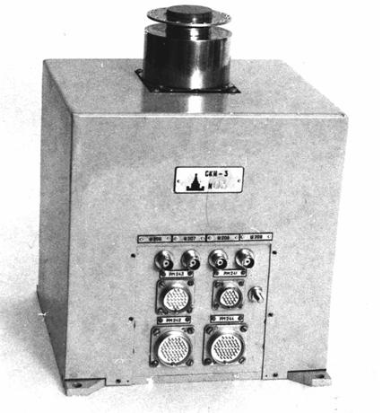
Прибор СКИ-3 (спектрометр космических излучений) предназначен для спектрометрических измерений потоков ядерного компонента космических лучей. Он измеряет плотности потоков ядер в диапазоне зарядов 1-10 и энергий от единиц до десятков МэВ/нуклон: 1,5 < E < 19 МэВ/нуклон для ядер ¹Н и ⁴Не; 3,7 < E < 46 МэВ/нуклон для ядер ²⁰Ne.
Рис. 6. Внешний вид прибора СКИ-3
Габаритные размеры прибора 200×208×270 мм³, масса 5,0 кг.
Прибор СКИ-3 состоит из одного блока, его внешний вид представлен на рис. 6.
В состав прибора входят телескоп, схемы аналоговой и цифровой обработки сигналов, схемы связи с бортовой РТС и с блоком DIOGENESS-PRAM, источник питания детекторов и электронных схем прибора.
Телескоп состоит из четырех кремниевых детекторов толщинами (мкм) 25(50), 100, 2000 и 2000. Величина входного угла, определяемая коллиматором и расстоянием между первыми двумя детекторами, равна 50⁰.
Измерения основаны на определении энерговыделений в первых трех детекторах. Анализируются амплитуды импульсов ядер, остановившихся во втором или третьем детекторах и попавших в телескоп в заданном телесном угле.
Для нормальной работы прибора при больших загрузках (до 105 Гц) после зарядочувствительных усилителей стоят формирователи коротких импульсов на короткозамкнутых линиях задержки. Далее импульсы проходят через устройства выборки и хранения (УВХ), выполняющие функции линейного пропускателя и расширителя импульсов.
Быстрые дискриминаторы и схемы совпадений вырабатывают сигналы, управляющие открыванием УВХ, запоминающих амплитуды входных сигналов до окончания амплитудно-цифрового преобразования.
Для создания управляющих сигналов p, α, z, соответствующих прохождению ядер с z≥1, z≥2, z≥3, использован токовый сумматор, складывающий с соответствующими коэффициентами импульсы первых трех детекторов: I₁ + k₂ I₂ + k₃I₃.
Для детекторов с толщинами (мкм) 25, 100, и 2000 k₂ = 0,3 и k₃ = 0,1.
Информация прибора СКИ-3 выводится на ССНИ через прибор DIOGENESS-PRAM. Показания АЦП передаются в блок DIOGENESS-PRAM (PRAM) через управляемые из этого блока ключи (КЛ). Скорости счета параметров (счетные параметры) р2, р3, α2, α3,z2 и z3 определяются при помощи линеек 2⁸, опрашиваемых через БР блоком PRAM. Информация в PRAM передается параллельным кодом по одному цифровому 8-разрядному каналу – шине данных. К этой шине в соответствии с информацией, полученной прибором СКИ-3, и программой, содержащейся в блоке PRAM, в определенном порядке подключаются счетные каналы, каналы анализаторов, регистр состояния (РС).
РС содержит предварительную информацию о ядре, зарегистрированном в каналах анализаторов, и об интенсивности протонов. Информация, записанная в РС, определяет выбор режима опроса и порядок работы прибора.
Прибор установлен снаружи объекта под ЭВТИ. Ось телескопа ориентирована в антисолнечном направлении.
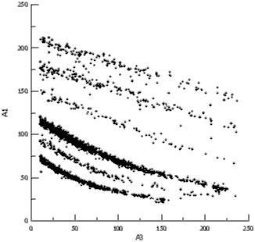
СКИ-3 – это мониторный прибор с хорошим зарядовым разрешением. Его разрешающая способность может быть продемонстрирована на двумерной диаграмме показаний анализаторов. На рис. 7 показаны данные анализаторов А1-А3 за несколько часов измерений во время вспышки 22 ноября 2001
Рис. 7. Диаграмма регистрации различных элементов прибором СКИ-3 в полете
На диаграмме видны хорошо разделяющиеся треки ядер C, N, O, Ne, Mg, Si.
Прибор СКИ-3 давал информацию непрерывно с момента запуска в 2001 г. до марта 2004 г. За этот период получена информация о потоках ядер солнечных космических лучей, наблюдавшихся в околоземном пространстве после нескольких крупных вспышек: 24 сентября 2001 г., 4 и 22 ноября 2001 г., 21 апреля 2002 г., в серии вспышек в октябре – ноябре 2003 г.
Полученная информация включает в себя сведения об интенсивности потоков ядер: протонов, ядер гелия и ядер с Z≥6 в двух энергетических интервалах, энергетические спектры для потоков отдельных ядер от С до Si, а также относительные обилия отдельных ядер в потоках СКЛ.

Библиографический список
1. Богомолов А.В., Бритвич Г.И., Мягкова И.Н., Рюмин С.П. Идентификация нейтронов на фоне γ-квантов при регистрации их детекторами на основе CsJ(Tl) // Приборы и техника эксперимента». 1996. №1, C.13-19.
2. Богомолов А.В., Мягкова И.Н. Регистрация нейтронов и гамма-квантов в лабораторных условиях с использованием разделения их по форме сцинтилляционного импульса в кристалле CsJ(Tl) // Вестник Московского университета. Серия 3, Физика. Астрономия. 1997. №2, C.61-64.
3. Forrest D.J., Chupp E.L., Ryan, J.M. et al. The Gamma ray spectrometer for the Solar Maximum Mission // Solar Physics. 1980. V 65. P. 15-23.
4. Kuznetsov S.N., Gotselyuk Yu.V., Podorolsky A.N., et al. Scientifical Goals and Specific Devices of the ”Solar Cosmic Rays” (SCR) Scientific Set of Instruments in the CORONAS Project. // CORONAS information. 1991, No 3 (preprint).
5. Lin R.P., Hurford G.J., Madden N.W., et al. High-Energy Solar Spectroscopic Imager (HESSI) Small Explorer Mission for the Next (2000) Solar Maximum // Proc. SPIE (International Society for Optical Engineering), 1998. V. 3442, P. 2-12.
6. McConnell M. An overview of solar flare results from COMPTEL Vestruns OSSE observations of the 4 June 1991 solar flare. // High-energy solar phenomena - a new era of spacecraft measurements. - Waterville valley, NH1993 (edit by J. M. Ryan, W. T. Vestrand, 1993. P.21-25.
7. Murphy R.J., Share G.H., Grove J.E., et al. Vestruns OSSE observations of the 4 June 1991 solar flare. // Ibid. P. 15-20.
8. Ogawara Y. Japanese satellite program on the solar research for the coming solar maximum. 1. Observations of High-Energy Electromagnetic Radiations // Space Science Reviews. 1989. V.51. P.175-184.

